1. **Nama projek**
2. **Design GUI**

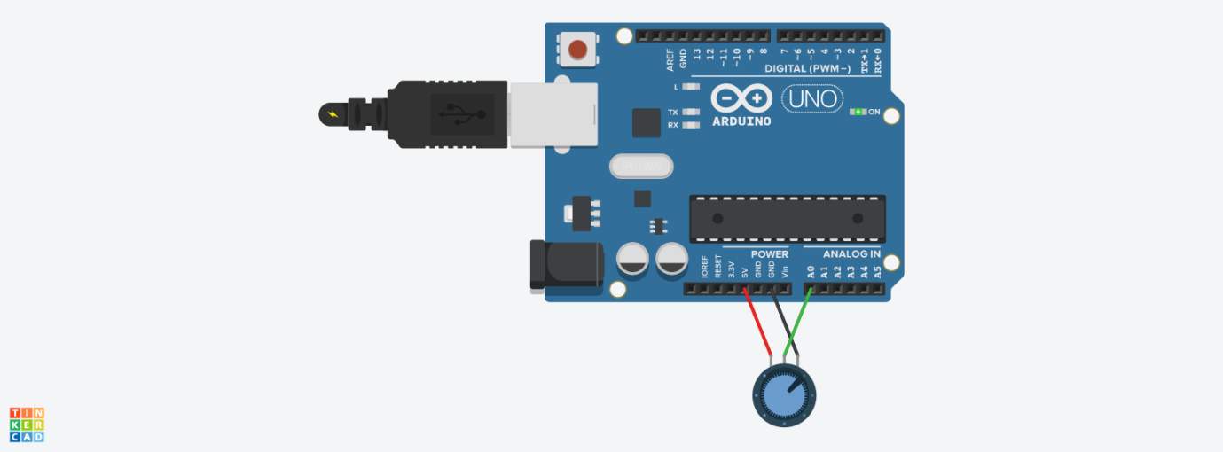

1. **Tabel Komponen**

|  |  |  |
| --- | --- | --- |
| No. | Nama Komponen | Keterangan |
| 1 | Arduino R3 | U1 |
| 2 | Resistor | R1,R2,R3,R4 |
| 3 | LED | D1,D4,D3,D4 |

1. **Source Code**

|  |
| --- |
| int sensorValue = 0;  void setup()  {  pinMode(A0, INPUT);  Serial.begin(9600);  }  void loop()  {    sensorValue = analogRead(A0);    Serial.println(sensorValue);  delay(10);  } |

1. **Breakdown Source Code**

|  |
| --- |
| int sensorValue = 0; |

Source Diatas ditujukan untuk membuat variabel global yang diletakkan diatas fungsi *void setup*{} yang berupa deklarasi sensor value sebesar 0

|  |
| --- |
| pinMode(A0, INPUT);  Serial.begin(9600); |

Source diatas ditujukan untuk mendeklarasikan bahwa pin A0 (potensiometer) sebagai input dan baudrate serial sebesar 9600

void loop()

{

sensorValue = analogRead(A0);

Serial.println(sensorValue);

delay(10);

}

Source diatas ditujukan untuk mendeklarasikan pengulangan / looping , pada loop ini kita menggunakan perulangan dengan deklarasi sensorvalue adalah pembacaan dari pin A0 , dan di print secara serial

1. **Link project**

int sensorValue = 0;

void setup()

{

pinMode(A0, INPUT);

pinMode(13, OUTPUT);

Serial.begin (9600);

}

void loop()

{

sensorValue = analogRead(A0);

Serial.println (sensorValue);

digitalWrite(13, HIGH);

delay(sensorValue);

digitalWrite(13, LOW);

delay(sensorValue);

}